UPODABLJANJE ZEMLJE:
- Na kakšne načine upodabljamo Zemljino površje? Vsakega na kratko opiši.
- Kateri način upodabljanja Zemljinega površja je najuporabnejši? Zakaj?

GEOGRAFSKA LEGA:
- Kaj je to stopinjska mreža, iz česa je sestavljena?
- Na katere poloble/polute delimo Zemljo?
- Na zemljevidu in globusu pokažite ekvator, začetni poldnevnik ter severni in južni tečaj.
- Kaj je značilno za vzporednike in kaj za poldnevnike?

ZEMLJEVIDI:
- Kako so nastajali zemljevidi v preteklosti in kako nastajajo danes?
- Kakšen pomen imajo kartografski znaki?
- Na kakšne načine na zemljevidu prikazujemo relief?

UPORABA ZEMLJEVIDA:
- Katere sestavne dele ima zemljevid?
- Kakšna je razlika med splošnimi in tematskimi zemljevidi?
- Kakšne vrste meril poznamo?

ORIENTACIJA:
- Na kakšne načine se orientiramo v naravi?
- Katere strani neba poznamo, kako jih označujemo?
- Kako orientiramo zemljevid?
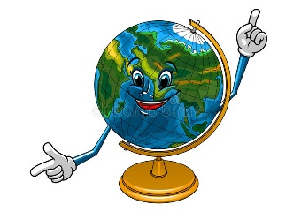
- Kakšen pomen ima orientacija v našem vsakdanjem življenju?

